中国膜工业协会文件
中膜协[2023]第55号

关于举办“水处理工程项目经理培训班”的通知

各有关单位：
为培养建设一支适应市场需求、满足膜与水处理工程项目管理需要的专业化项目经理队伍，持续提升我行业项目经理的综合素质与业务能力，保障水处理工程质量、控制项目成本、保证项目按进度安全实施，中国膜工业协会计划于2023年9月在天津举办“水处理工程项目经理培训班”，培训详情如下：

- 培训概况
培训名称：水处理工程项目经理培训班（第四期）
培训日期：2023年9月8—10日（7日报到）
报到地点：汇高花园酒店
地 址：天津市南开区白堤路236号增1号；电话：022-87897777
培训地点：自然资源部天津海水淡化与综合利用研究所
地 址：天津市南开区航海道55 号

- 组织机构
主办单位：中国膜工业协会
协办单位：自然资源部天津海水淡化与综合利用研究所
承办单位：国家海水及苦咸水利用产品质量检验检测中心
中国膜工业协会培训部

- 培训对象
膜及水处理行业相关企业管理人员
业务经理、预决算管理人员
项目经理、施工现场管理人员
有意从事本类工作的本专业高校应届毕业生

- 培训安排
时 间 |  | 内容与主题
9.07 | 全天 | 报到
9.08 | 上午 | 膜分离技术
 | 下午 | 水处理工程技术
9.09 | 全天 | 项目经理与项目管理
 |  | 项目全过程管理
 |  | 项目施工现场细节管理
9.10 | 上午 | 承包方项目管理实例
 | 下午 | 考试

- 课程内容
本期培训采用集中授课的形式，集中面授时间为25标准课时，课程内容如下：
《膜分离技术》：1）膜分类及特点；2）膜分离原理；3）分离膜制备方法；4）膜分离技术应用（一、二）；6）膜分离技术前沿 7）海水淡化工程案例
主讲教师：潘献辉 教授级高工，自然资源部天津海水淡化研究所 检测中心主任
《水处理工程技术》：1）微污染水源水处理技术；2）给水处理厂常规工艺；3）污水处理技术；4）工业项目工艺；5）污水处理厂工艺
主讲教师：肖东 高级工程师，北京京润环保科技股份有限公司 董事长
《项目经理与项目管理》：
模块1：项目管理导论：1）项目管理体系 2）项目管理流程。
模块2：项目经理
1）项目经理的地位作用 2）项目经理的岗位职责
3）项目经理的职业素养 4）项目经理的行为习惯
模块3：项目的全过程管理
- 项目前期阶段管理
- 项目勘察设计管理
3）项目招投标管理
4) 项目施工阶段管理
(1)施工进度管理 (2)施工成本管理 (3)施工质量管理
(4)工程各个环节质量控制要点 (5)施工合同管理
(6)施工安全管理 (7)项目信息、沟通管理 (8)职业健康和环境管理
5) 试生产及竣工验收管理
6) 项目后评价
《承包方项目管理实例》：
模块1：项目概况：1）项目概况及工艺流程；2）水厂总体设计简介；3）膜系统设计简介
模块2：水厂建设项目管理案例
- 接到项目管理任务后的前期工作；
- 计划进度设置（预算、进度、人员安排）；
- 过程控制（日报、周报、纠偏与协调）；
- 项目实施过程中的风险控制；
- 内部管理（建设、培训、指导、监督、考核）；
- 项目管理全过程经验与技巧总结分析
模块3：水厂投入运行后至今的现状
模块4：从某膜法水厂全过程项目管理中总结的经验和关键点
主讲教师：雍文彬 中信环境技术有限公司膜中心总经理

- 培训费用
3500元/人；会员单位3200元/人；学生2500元/人（凭有效学生证）
如希望提前汇款，请汇款至中国膜工业协会（注明项目经理）：
户 名：中国膜工业协会
开户行：中国农业银行股份有限公司北京宣武支行营业部
账 号：11171101040005125
培训期间安排食宿，住宿费用自理。

- 核发证书
通过培训考试成绩合格者，中国膜工业协会将颁发专业能力证书—《项目经理》，证书在中国膜工业协会官网可查。

- 联系方式
中国膜工业协会
联系人（微信同号）：薛鸽（18010043882）；石雪莉（13501320130）
E-mail：shixueli1030@163.com

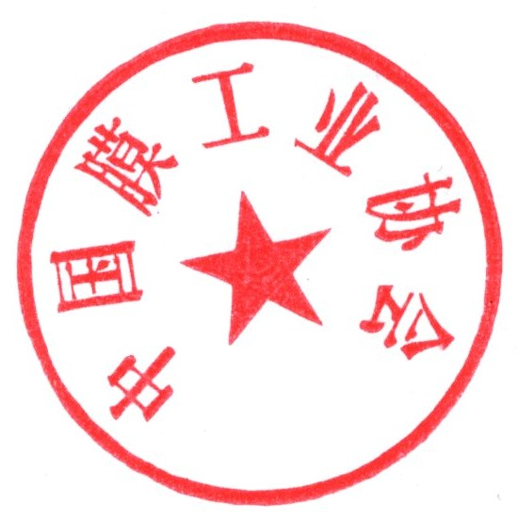

中国膜工业协会
2023年7月28日

